**2. Professionalisme**

*"On hi ha bona disciplina, hi ha ordre, i rares vegades hi manca la bona fortuna".*

*Nicolau Maquiavel*

*El de* professionalisme *és un concepte difús però clar alhora. Tots entenem a què es fa referència quan es diu: “Açò és el treball d’un professional”. Si apliquem la frase a un robatori, i ens referim a un treball impecable, queda difús qui és l’executor, però sembla clara la seua competència. D’altra banda, si es tracta d’una operació de cirurgia estètica, el resultat també se suposa impecable, però a més assumim que el professional que ha executat l’operació és una persona titulada, col·legiada i especialista en la matèria.*

*Tot i que el terme* professional *té moltes accepcions en un context informal, en aquest tema refinarem aquest terme, mostrant-ne les diferents facetes i cercant una definició que les conjumine totes i faça veure amb claredat el concepte i a qui es pot anomenar amb propietat* professional *en una àrea de la ciència o l’art.*

*A més farem passos pel terreny, una mica pantanós, de l’entorn social en què exerceixen els professionals. Ser professional pot requerir un reconeixement que, en alguns casos, dona l’Estat, mentre que en altres aquesta funció es deixa en mans de col·lectius professionals de l’àrea.*

# Introducció

Per a entendre què és un professional partirem de l’ésser humà individual: de les seues necessitats i del que ha d’aportar a la societat que les satisfà.

Tot ésser humà té necessitats que van des de les més bàsiques (respirar, alimentar-se, la protecció d’una casa…) fins a les més refinades i supèrflues (reduir les arrugues de la cara mitjançant un lífting, per exemple). Algunes d’aquestes necessitats les cobreix la natura (com l’aire per a respirar), mentre que altres requereixen la col·laboració d’altres persones (com ara operar-se d’un genoll o del cor, encara que el malalt siga cirurgià).

El treball s’especialitza, fonamentalment, perquè:

* Hi ha coses que desitgem però que no som capaços de produir, mentre que hi ha persones competents, que anomenem *especialistes*, que ens les poden proporcionar.
* Els factors d’escala, amb els quals l’especialització és més productiva. En molts casos potser podríem produir el que necessitem, però fent-ne una producció massiva s’obté una reducció de costos. Així, produir un jersei pot requerir dies de treball, mentre que algunes maquines ho poden fer en pocs minuts. És en aquest tipus de cas que parlem de factors d’escala, ja que tampoc no seria rendible comprar una màquina per a produir unes poques unitats.

Al llarg del temps, les persones s’han anat especialitzant a fer diferents tipus de treball (crear objectes de ceràmica, fondre ferro…). Com ens mostra la història, unes civilitzacions esdevenien més poderoses que altres arran de descobrir o controlar diferents tipus de tècniques (la pedra, el bronze, el ferro…), i fins i tot avui dia les diferents societats malden per descobrir i controlar tot allò que puga suposar un avantatge competitiu enfront de les altres, o de la mateixa natura.

Aquesta evolució s’ha basat en grups socials que s’afanyaven a realitzar treballs amb un cert nivell de qualitat, assegurar la perpetuïtat d’aquesta especialització i guanyar prestigi social per a aquells que executaven aquesta mena de treballs. Així van aparèixer els gremis, les associacions d’artesans o les escoles militars. Als qui s’especialitzen en alguna ciència, art o pràctica, la societat els reconeix com a *aficionats*, *treballadors*, *oficials* o *professionals*.

Tot això ha anat per diferents rumbs en cadascun dels països que conformen el nostre planeta, de manera que les persones que volen fer certs tipus de faenes es troben amb diferents normatives a cada país. En alguns casos cal col·legiar-se o tenir títols universitaris, mentre que en altres no hi ha cap mena de regulació.

El problema actual és que ens trobem davant la mundialització, anomenada també *globalització*, de la societat. En aquest context resulta difícil justificar que persones competents per a fer una faena en uns països (fins i tot avançats) no puguen fer la mateixa mena de faena en altres països.

Els conceptes de *expert*, *competent* o *professional* es difuminen en mirar cap a la societat global, però es perfilen en focalitzar aquest concepte en una especialitat i un país o una regió concrets.

En aquest tema ens centrarem en el professionalisme, partint de les perspectives més globals, fins a arribar a les definicions més especifiques –legals– que podem trobar del terme.

# Conceptes i definicions prèvies

En aproximar-nos a la qüestió del professionalisme és inevitable precisar el significat de certes paraules. Centrant-nos en el professionalisme com la capacitat de fer la faena, i usant el diccionari com a referència, tenim:

* **Especialitzar**: conrear amb especialitat una branca determinada d’una ciència o d’un art.
* **Teoria** (del grec θεωρία) fa referència al **coneixement** especulatiu considerat amb independència de tota aplicació, i es dona perquè l’ésser humà reflexiona sobre els fets i les seues causes. Quan s’arriba a modelitzar la realitat amb sistemes, la teoria passa a ser una sèrie de lleis que relacionen un determinat ordre de fenòmens.
* **Pràctica** (del llatí *practĭcus*, i aquest del grec πρακτικός), en certa contraposició amb la teoria, es refereix als coneixements que ensenyen la manera de fer alguna cosa. Aplicat a les persones, ens indica que és algú experimentat, versat i destre en alguna cosa.
* **Millors pràctiques.** Aquest terme s’utilitza en el món empresarial, i fa referència a la forma en què realitzen un procés (empresarial) les empreses que tenen més èxit. Són com un destil·lat que procedeix de comparar diferents formes de fer un treball i seleccionar la forma en què el fan les empreses amb millors resultats. Sintetitzant, J. D. Edwards, director general d’Arthur Andersen America, les defineix com “les millors maneres de dur a terme un procés [empresarial]”.
* **Praxi** (del grec πρᾶξις). Pràctica, en oposició a *teoria* o *teòrica*. Se centra en les accions. Tracta de la forma més adequada de concretar les interaccions teoria-pràctica. En els entorns professionals es parla de la *bona praxi*, concretant processos que solucionen problemes reals i que tenen el suport de les societats de professionals.
* **Tècnica** (del lat. *technĭcus*, i aquest del gr. τεχνικός, de τέχνη, art). Es defineix com una cosa relativa a les aplicacions de les ciències i les arts. A nivell individual es relaciona amb la persona que posseeix coneixements especials d’una ciència o un art o té perícia o habilitat en l’ús d’aquests procediments i recursos. En referir-nos a una tècnica de forma abstracta, fem referència a una forma específica d’aplicar determinats coneixements (ciències, arts, etc.) mitjançant un procés i un conjunt de recursos.
* **Actitud.** És un terme que apliquem a les persones, i que comprén una franja molt àmplia de característiques. Internament a l’individu, associem l’actitud amb la voluntat i la predisposició d’una persona davant una activitat o un fet, és a dir, la seua forma de pensar i reaccionar. Externament porta a mantenir certes postures tant físiques (molt associades al llenguatge no verbal) com socials. Professionalment, diferents actituds poden portar a diferents formes de treballar i prendre decisions.
* **Competència**, quan s’aplica a una persona, fa referència a una capacitat demostrada per a aplicar coneixements, habilitats i actituds a fi d’assolir un resultat observable.
* **Aptitud** (del llatí *aptus*, ‘lligat a’): es refereix als requisits que ha de satisfer una persona per a realitzar una tasca. El DNV la defineix com: “Capacitat natural o adquirida per a fer alguna cosa.” En el context professional es parla de *aptituds físiques* i *mentals*.

Quant a les persones que practiquen una ciència o art, des del punt de vista socioeconòmic, tenim:

* **Amateur:** aficionat a alguna cosa amb un cert coneixement de la matèria de què es tracta. També aquell que practica, sense ser-ne professional, un art, un esport, etc. Així, diem *actor amateur*.
* **Treball o faena:** fa referència a una ocupació retribuïda o un esforç humà aplicat a la producció de riquesa, en contraposició a *capital*.
* **Ofici** és l’ocupació habitual (faena): des d’aquest punt de vista un treball el pot fer qualsevol, mentre que un ofici requereix experiència. Normalment es fa referència a alguna art mecànica.
* **Professió:** avui dia s’associa a l’ocupació, la facultat o l’ofici que algú exerceix i per què percep una retribució. Per a entendre aquesta paraula cal anar a la semàntica original, ‘acció i efecte de professar’, que s’associa a les religions i creences més profundes. Avui dia aquest terme s’ha transformat per fer-se una mica més mundà, si bé hi roman un alè d’aspiració a la perfecció i de compromís amb la faena.
* **Professionalitat** és la qualitat de la persona o organisme que exerceix la seua activitat amb capacitat i aplicació rellevants.
* **Professional** és tota persona que exerceix la seua professió amb capacitat i aplicació rellevants.
* **Professionalisme** és el cultiu o la utilització de certes disciplines, arts o esports, com a mitjà de lucre.
* ***Comercialisme***, o ***mercantilisme*** com es diu comunament en les llengües llatines, pot significar dues coses diferents: un esperit o mètode comercial en una determinada activitat, o un èmfasi excessiu o inadequat en els guanys. En alguns casos s’utilitza el terme de forma despectiva envers un cert tipus de professionals.

Aquestes definicions, basades fonamentalment en el diccionari, marquen un inici. Però socialment el professionalisme va més enllà: hi ha un reconeixement social associat a les competències dels professionals. El gràfic següent mostra els nivells de coneixements i reconeixement dels diferents grups de persones associades a una ciència o un art.

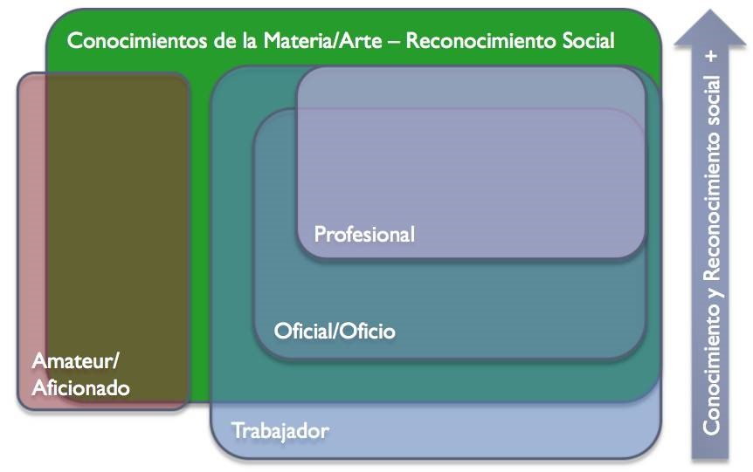

Coneixements de la matèria/art – reconeixement social / Amateur/aficionat / Professional / Oficial/ofici / Treballador / Coneixement i reconeixement social ñññ

**Il·lustració 1. Coneixements i reconeixement dels professionals. Font: elaboració pròpia**

# Model global del treball i entorn d’aquest

Quan una persona fa un treball professional és perquè hi ha un client disposat a pagar, però també hi ha altres actors que interactuen en aquest procés. Vegem un model del procés en què es troben el client, el professional i la societat en què viuen.

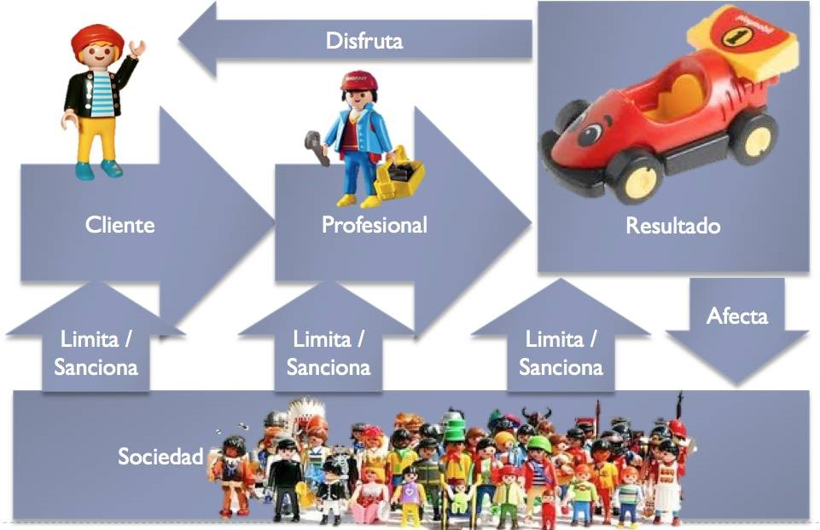

(Gaudeix / Client / Professional / Resultat / Limita/sanciona / Afecta / Societat)

**Il·lustració 2. El mercat global de treball. Font: elaboració pròpia**

Vegem detalladament cadascun d’aquests actors.

# El client

Sobre el client, partim de la idea que és qui està interessat en alguna cosa (producte o servei) que li pot proporcionar el professional. És ell qui fa la petició de treball. Aquesta petició pot ser condemnada per la societat –i per tant el client es troba limitat en la seua capacitat de petició– bé perquè la petició és il·legal, és a dir, hi ha unes normes i lleis a què aquesta contravé, bé perquè no és ètica: perquè, tot i que pot ser legal, xoca amb el un consens social sobre el que es pot demanar o no.

Avui dia, és il·legal demanar a un assessor que faça la nostra declaració d’hisenda (IRPF) de forma incorrecta. D’altra banda, fa uns anys no estava regulada aquesta activitat, de manera que no era il·legal, però aquest tipus de petició podia semblar reprovable.

El client cerca el professional basant-se en la informació de què disposa. En alguns casos utilitza directoris de professionals, però l’habitual és basar-se en les expectatives, el coneixement o la regulació legal de la professió. Diem que un professional *té poder* sobre el client si el client té la percepció que la millor opció es basa en:

* El poder de l’expert: el client té la percepció que l’expert aporta experiència, habilitats especials o coneixements necessaris per a proporcionar-li els béns o serveis que el client desitja/necessita.
* Poder de referència: es basa en els comportaments o les característiques personals d’un professional i que són admirades pel client o per altres que influeixen en el client. Ací incloem des de les experiències pròpies del client, passant per les referències que directament rebem d’amics, fins a notícies publicades sobre un professional i els seus èxits.
* Poder legítim: el que rep el professional com a resultat d’algun procés de certificació proporcionat per la societat. Pot anar des de les llicències estatals per a fer certa mena de faenes (medicina) fins a altres de menys poderosos però que també poden influir, com ara les certificacions d’empreses privades (Microsoft).

# El professional

Sobre el professional, ja hem dit que és l’encarregat de fer la faena. Atès que esperem cert nivell d’excel·lència, cal que el professional dispose de certes competències, que:

* Li permeten fer la seua faena. Poden ser:

o Tècniques: coneixements, habilitats, experiència o Socials: comunicació i habilitats humanes

* Li permeten prendre decisions: ha de ser capaç d’utilitzar models conceptuals, crear i dissenyar solucions viables, de manera que davant una diversitat d’alternatives puga optar per aquella que maximitza la satisfacció de tothom (clients, societat, i professional).
* Li permeten ser independent, és a dir actuar amb llibertat; altrament no podria haverhi responsabilitat en els seus treballs i resultats.

El professional ha adquirit aquestes competències d’alguna forma; les formes més habituals són: després d’un procés formatiu, mitjançant autoaprenentatge, o en el context social, col·laborant amb companys de la professió.

El procés formatiu pot haver sigut més o menys regulat, és a dir, pot ser que aquesta formació tan sols es done en universitats o que hi haja centres formatius que ajuden a adquirir-la.

L’autoaprenentatge està molt valorat pels qui el practiquen, si bé ells mateixos el perceben com a costós (en el sentit que requereix molt d’esforç). Avui dia no hi ha cap professió que se n’escape: és possible que l’accés siga a través d’uns estudis, però la dinàmica actual mena a fer l’actualització de forma autodidacta. Sol basar-se en revistes, llibres d’autoaprenentatge, etc. A mitjan camí entre l’autoaprenentatge i un curs presencial podem trobar les conferències i els cursos de teleformació. Depenent de la participació dels professors i estudiants en els cursos, ens trobarem en un extrem o l’altre.

El context social és imprescindible en moltes professions. Sovint la col·laboració amb companys de professió és l’única forma d’aconseguir determinades competències. Exemples clàssics d’això són la formació durant el MIR dels metges o les passanties dels advocats.

La informació disponible sobre algun tema la podem classificar en *informació tàcita* i *informació explícita*. La informació explícita és aquella que ha sigut sintetitzada en forma de manuals o altres sistemes als quals es pot accedir de forma independent del transmissor. La tàcita és aquella de què disposen els professionals per la seua experiència, i que no s’ha transformat en explícita, siga perquè es considera que *no val la pena*, siga perquè els professionals en qüestió no són capaços de recollir aquesta informació de forma clara.

L’autoaprenentatge es basa en informació explícita, mentre que l’aprenentatge en el context social es basa en informació tàcita. Els cursos regulars combinen tots dos tipus d’informació.

Atès que l’experiència s’obté mitjançant el treball, hi ha un concepte que se sol tenir molt en compte a l’hora d’avaluar els professionals: el de *carrera professional*, que descriu els diferents llocs de treball que u ha exercit al llarg de la seua vida laboral. En alguns casos, només es tenen en compte els relatius a la professió per a la qual u és avaluat.

Si les competències estan contrastades socialment, és mitjançant estudis regulats i acreditacions (estatals, d’associacions o altres entitats).

**Estudis regulats**. En aquest cas l’Estat és qui marca els objectius que cal aconseguir en els estudis, i per a fer-ho aprova els plans d’estudi i s’assegura que s’executen amb uns mínims de garanties. Al titulat se li suposa prou competència per a dedicar-se professionalment a aquest àmbit de treball. Per exemple, a un estudiant de periodisme, quan acaba els seus estudis, se li suposa la capacitat d’exercir el periodisme.

**Acreditacions,** siguen estatals, d’associacions o d’altres entitats. És possible que alguns estudis no tinguen suport estatal i que algunes associacions o entitats proporcionen formació en aquest àmbit de treball. Fins i tot pot donar-se el cas que per a accedir a una professió l’únic camí siga l’autoaprenentatge.

Cal tenir en compte que l’acreditació és un pas posterior a la formació, de manera que després de la formació la persona ha de superar un examen en què ha de demostrar la seua capacitació. Un exemple n’és el permís de conduir.

Aquestes acreditacions poden ser estatals o privades. Evidentment, les acreditacions privades no suposen cap mena d’obligació per al client, mentre que les certificacions estatals (si n’hi ha) forcen el client a assegurar-se que el treballador les té (si en una faena determinada es requereix que el treballador circule amb cotxe per les vies públiques, qui el contracte s’ha d’assegurar que el treballador té permís de conduir).

Hi ha casos en què la certificació prové del fet de col·legiar-se, com ara un advocat, un metge o un arquitecte: per a poder treballar amb plenes competències han de col·legiar-se. Com veurem més avant, un col·legi és una associació reconeguda per l’Estat, a la qual tan sols poden pertànyer persones amb una titulació determinada.

Els certificats proporcionats per associacions, acadèmies i empreses tenen el valor de qui els sosté. De manera que si una empresa com Oracle o Cisco emet un certificat en què s’indica que una persona ha demostrat competències per a instal·lar un determinat tipus de xarxes locals o gestionar certs models de bases de dades, el client podrà basar la seua selecció de professionals en aquesta informació.

Quan una professió està regulada, es parla de *intrusisme*: “Exercici d'una professió o d'un càrrec per una persona no qualificada oficialment”(DNV). En aquest cas, tant els clients, si demostren que han sigut enganyats, com les associacions professionals poden demandar aquesta persona, i han de ser rescabalats pels inconvenients generats per aquesta intrusió, mentre que l’intrús serà sancionat per haver faltat a la legislació.

En alguns casos podem sentir frases com ara: “Exercir una professió no és garantia de professionalitat”. Amb això es fa referència al fet que la societat espera molt dels seus professionals i en bona part aquestes expectatives van més enllà del que es pot regular de forma explícita. L’ètica és un exemple d’això, atès que l’ètica es fonamenta en la societat, i aquesta va evolucionant, per la qual cosa és possible que determinats de comportaments que en algun moment van ser ètics, avui no ho siguen, i viceversa. En alguns casos es va més enllà i s’esperen comportaments difícils de preveure per als professionals. Als militars el valor se’ls suposa (fins que no han entrat en una lluita aferrissada, no es pot saber com actuaran). Deixant aquest exemple tan extrem, podem veure que a alguns periodistes se’ls critica per no haver sigut capaços de controlar les seues emocions davant de certs esdeveniments o d’informacions que havien de difondre. Vegeu sobre aquest tema l’inici del vídeo "Anthony trial verdict TV host Julie Chen breaks down on"[1] i el comentari *a posteriori* sobre el professionalisme dels periodistes[2].

# La societat

De forma genèrica, podem dir que la societat vetla per la millora de l’entorn i amb aquest esperit atén els requisits dels seus membres. Per a poder assegurar la forma d’actuar dels individus, regula les actuacions dels clients i els professionals. També regula les propietats i limitacions que han de complir els productes i serveis generats.

Però la societat dista molt de ser homogènia; hi ha diferents tipus de societats (entenent, en un sentit ampli, les associacions com a societats):

* L’Estat, que vetla per l’interès general i per a fer-ho legisla i força al compliment de les lleis.
* Les associacions professionals, que vetlen per les bones pràctiques, la formació, l’actualització i la certificació dels seus socis.
* Les associacions empresarials, que vetlen per les empreses implicades en la provisió de certs béns o serveis.
* Les associacions d’usuaris i afectats, que vetlen per la satisfacció dels clients i altres implicats.

# L’Estat i la professió

L’Estat vetla pel benestar dels seus administrats, la qual cosa el mena a controlar algunes professions, ja que algunes d’aquestes tenen un gran impacte social. Per aquesta raó estan regulades, i cal disposar d’una llicència concedida per l’Estat per a exercir-les. Per exemple, la medicina, advocacia, arquitectura… però també d’altres que podrien semblar menys exigents, com ara manipulador d’aliments, instal·lador elèctric, conductor d’ambulància…

Aquesta regulació es fa per llei, de manera que queda clar el procés d’acreditació i quan s’actua de forma inadequada.

El procés d’acreditació pot ser d’allò més divers, des d’un simple examen d’estat, que habilita per a exercir la professió (p. ex., manipulador d’aliments) fins a d’altres casos més complexos, com ara l’obligació d’haver cursat una carrera concreta, haver-ne obtingut la titulació, i haver fet posteriorment la col·legiació corresponent.

En moltes professions apareixen una sèrie de competències que ha d’assumir el professional, mentre que en altres això queda una mica més difús. En qualsevol cas, com veurem en pròxims temes, el client pot demandar el professional quan aquest té responsabilitat civil sobre el seu treball, però també quan es puga demostrar que l’actuació ha sigut negligent. Estructures com ara col·legis i associacions solen formar expedient als afiliats que incompleixen les lleis o els codis que l’associació s’ha donat a si mateixa.

# Associacions professionals

Aquestes associacions representen els seus socis en els seus interessos professionals i per a fer-ho vetlen per la competència dels seus membres, així com per la visibilitat social de l’associació i dels seus afiliats. A Espanya podem trobar dos tipus de societats: les associacions pròpiament dites i els col·legis professionals. El que diferencia els col·legis professionals és que existeixen per llei i qualsevol persona que vulga exercir la professió ha d’estar inscrita en el col·legi. Són exemples d’això el col·legi de metges o el d’advocats. En aquest cas, per a col·legiar-se, és preceptiu disposar de la titulació universitària oportuna.

En les associacions professionals en general, si bé no és preceptiu disposar d’una titulació oficial, se sol demanar un cert nivell de coneixements i d’experiència. En alguns casos la mateixa associació permet que qualsevol persona s’hi associe, però força a la realització d’exàmens qui vulga poder indicar el seu nivell professional o la seua especialitat. El PMI (Project Management Institute) és un exemple d’això. Qualsevol s’hi pot associar, però hi ha diferents nivells de directors de projectes (CAMP, PMP, PGMP, PMI-ACP, PMI-RMP i PMI-SP)[3]

Qualsevol societat professional es preocupa de donar suport a la formació contínua, per a la qual cosa solen impartir cursos i fer conferències i congressos.

També és important per a aquestes societats la interacció entre professionals (treball en xarxa o *networking*), i per tant aquesta interacció es dinamitza mitjançant taules redones, presentacions de llibres, *àpats socials*, actes per a interactuar com ara els lliuraments de premis, blogs…

D’altra banda, la visió social de la professió és mantinguda pels mateixos socis mitjançant un exercici professional competent i ètic, però quan es tracta d’anar més enllà, és la societat professional la que s’ha de mobilitzar, i ho fa mitjançant la col·laboració en actes socials, la promulgació de codis ètics amb difusió social, i la sanció i l’expulsió d’associats que no actuen de forma professional.

Com a exemple podem posar des de les associacions de pescadors fins a les de periodistes o actors.

# Associacions empresarials

Són associacions d’empreses que proporcionen un determinat bé o servei a la societat. Aquestes associacions són patrocinades per les empreses d’un sector o una indústria determinats.

La indústria, en el fons, té com a objectiu primordial consolidar-se i tenir beneficis; per a fer-ho possible aquestes associacions proporcionen un suport similar al de les associacions de professionals, però en aquest cas entre treballadors de les empreses afiliades, donant cursos, fet treball en xarxa entre els treballadors de les seues empreses associades, etc.

També cal tenir en compte que la indústria com a tal pot voler tenir una projecció social, i en aquest cas els interessos que defensen aquestes associacions poden ser positius per a la societat en general, quan en promoure l’ús dels seus *productes* realitzen accions formatives o col·laboren per mostrar els beneficis proporcionats pels seus *productes*, o bé se centren en el desenvolupament d’estàndards industrials. Un exemple d’això és l’Associació de Comerciants del Centre Històric de València.

Un altre costat, potser més tenebrós, o almenys amb pitjor premsa, és el que està associat a augmentar els seus beneficis o reduir les seues pèrdues, d’una forma una mica negativa per a la societat. Des d’aquest punt de vista, podem veure com en alguns casos malden per minimitzar la informació sobre casos decebedors, mentre que en altres actuen fent *lobby* davant les institucions públiques, o promouen un mercat organitzat d’oligopoli. Un exemple, encara que aquest siga transnacional més que no empresarial, n’és l’OPEP.

# Associacions d’usuaris/afectats

Dins d’aquest tipus trobem associacions, sovint sense ànim de lucre, que engloben el col·lectiu d’usuaris d’un producte o servei determinat. Els interessos dels associats poden ser positius o negatius. Habitualment parlem de *associacions d’usuaris* quan l’associació se centra en els interessos tant positius com negatius dels usuaris, mentre que, quan aquests s’han vist perjudicats pel bé, servei o indústria, se solen crear *associacions d’afectats*.

Les associacions d’usuaris promouen l’ús i el gaudi de productes o serveis específics, proporcionant formació a usuaris i promovent actes públics en els quals es difonen coneixements als seus associats. Un exemple d’aquest tipus és l’Associació d’Internautes. I tant les associacions d’usuaris com les d’afectats defensen davant les empreses, les associacions o els professionals els drets dels usuaris relatius al *producte*, i permeten que els seus afiliats actuen de forma coordinada davant les institucions publiques, aglutinant associats afectats per un interès específic. En alguns casos és la mateixa associació la que es persona com a demandant o afectada. Un exemple d’ampli espectre és FACUA - Consumidors en Acció, que defensa els consumidors espanyols (associats fonamentalment) davant les indústries de béns de consum, distribució, o serveis, com ara l’educació en acadèmies (autoescoles, per exemple), etc.

# Professionalització

Si cerquem el terme *professionalització* en el DNV, trobem l’entrada següent: “Acció i efecte de professionalitzar”, i *professionalitzar* al seu torn hi ve definit així: “Donar caràcter de professió (a una activitat).” Certament, unes definicions concises i clarificadores.

Tota professió ha partit d’activitats que han anat conformant un cos de coneixements i pràctiques. La societat ha anat associant aquestes activitats als individus que feien el rol de treballador en aquest camp i sobretot als qui el feien més bé. En un moment donat, siga perquè els practicants d’aquests rols han demanat un reconeixement i un estatus social per a les seues activitats, siga perquè l’Estat ha decidit regular els permisos i les responsabilitats que poden assumir els qui fan aquestes activitats, s’ha desencadenat un procés de professionalització de l’activitat.

Per exemple, avui dia el rol de metge està clarament definit i regulat. Però si mirem cap arrere en la nostra història, fins i tot la més recent (pregunteu als avis), trobem que barbers i curanderos ocupaven el seu lloc en facetes que avui resten totalment dins del seu camp.

Davant el procés de professionalització caldria plantejar-se una sèrie de qüestions a diferents nivells. La primera qüestió global seria plantejar-se la necessitat d’aquesta professió i com la percebrien cada grup d’actors: els clients, els professionals i l’Estat o l’associació que la tracta de consolidar.

A nivell individual, el professional es planteja les (seues) competències necessàries i el seu rol. Així, cal respondre a:

* Què suposa ser professional de…?
* Quina faena fan els professionals de…?
* Quins rols es duen a terme?
* Quins coneixements i habilitats es necessiten?
* Quins procediments realitzen aquests professionals?
* Quines són les millors pràctiques?

I també a nivell individual el professional s’ha de plantejar qüestions més transcendents, com ara:

* Com poden contribuir a l’avanç de la seua professió els professionals?
* Com poden fer que les generacions futures es beneficien de les seues experiències, coneixements i saviesa?

A nivell social, fonamentalment l’Estat i les associacions de professionals s’han de qüestionar:

* Com es descriu públicament el que fa el professional?
* Com es poden guanyar credibilitat i respecte per a aquesta professió?
* Com sabrà la gent que tracta amb un professional competent?

# Conclusions

Les professions, els professionals i el professionalisme estan en l’eix del concepte que els individus tenen del seu treball. Entendre aquests conceptes és imprescindible per a poder actuar com un professional. La professionalització és un fet avui dia, i trobem col·lectius que reclamen per als seus treballs el tracte de professionals.

La societat, d’altra banda, ha de fixar les expectatives que té respecte dels treballs realitzats per les persones que fan determinades faenes, i segons quines siguen les possibles repercussions dels resultats, ha d’implantar unes normes respecte a aquells que volen portar a terme aquestes activitats, així com possibilitar mesurar els resultats generats. Tot això comportarà una sèrie de regles que, si s’incompliren, permetrien qualificar els treballs realitzats com incorrectes, negligents o il·legals. Les repercussions d’aquestes normes sobre les persones que executen aquests treballs poden anar des d’expulsions dels col·lectius professionals fins a ser declarat culpable en un judici, i haver per tant de pagar davant la justícia i la societat per aquelles actuacions que no foren correctes.

# Exercicis proposats

Exercici: noves professions

* Debateu el concepte de *noves professions*
* A què fa referència?
* Exemples
* Una persona pot dir amb propietat que és astronauta?
* Des de quan?
* Qualsevol ho pot ser?
* Qui ho regula?
* Hi ha una carrera professional per a ser astronauta?
* Què estudiaríeu?
* Què us exigirien?
* Qui ho regula?

Exercici: professionalisme aïllat

* Avui dia:
* Tenen sentit les acreditacions nacionals?
* De quina manera es pot disposar d’acreditacions transnacionals?
* Té sentit que dos estats regulen la mateixa professió de forma diferent?
* Què ocorrerà amb els transnacionals?
* Raoneu les respostes i doneu exemples d’empreses transnacionals que requerisquen la ubiqüitat de les acreditacions.

# Índex

1. Introducció 1

2. Conceptes i definicions prèvies 2

3. Model global del treball i entorn d'aquest 4

4. El client 5

5. El professional 6

6. La societat 8

7. L’Estat i la professió 8

8. Associacions professionals 9

9. Associacions empresarials 10

10. Associacions d’usuaris/afectats 10

11. Professionalització 10

12. Conclusions 12

13. Exercicis proposats 12

14. Índex 13

15. Bibliografia 13

# Bibliografia

* “Professionalism?” What’s THAT? Julie Chen, CBS and the Descent of Broadcast Journalism. Marshall, Jack. [http://ethicsalarms.com/2011/07/05/professionalism](http://ethicsalarms.com/2011/07/05/professionalism-)whats-that-julie-chen-cbs-and-the-descent-of-broadcast-journalism/ (Boston, 2011). Última consulta, febrer del 2014
* The professionalization of everyone? A comparative study of the development of the professions in the United Kingdom and Germany. Neal, M.; Morgan, J.

<http://esr.oxfordjournals.org/content/16/1/9.abstract> (Oxford, 2000). Última consulta, febrer del 2014

* La evolución de la escuela. (Morales Lozano, J. A., et al.) [http://ocwus.us.es/didactica](http://ocwus.us.es/didactica-)y-organizacion-escolar/organizacion-del-centro-escolar/temas/2/pagina_09.htm

(Sevilla, 2007). Última consulta, febrer del 2014

* Entrada "Trade Association" (Wikipedia, D. A.) <http://en.wikipedia.org/wiki/trade_association> (Sant Francisco, 2014). Última consulta, febrer del 2014

1. <https://www.youtube.com/watch?v=_bfifrzweky.>Última consulta, febrer del 2014
2. [http://ethicsalarms.com/2011/07/05/professionalism-whats-that-julie-chen-cbs-and-the](http://ethicsalarms.com/2011/07/05/professionalism-whats-that-julie-chen-cbs-and-the-)descent-of-broadcast-journalism/. Última consulta, febrer del 2014
3. Vegeu <http://www.pmi.org/certification/what-are-pmi-certifications.aspx>Última consulta, febrer del 2014